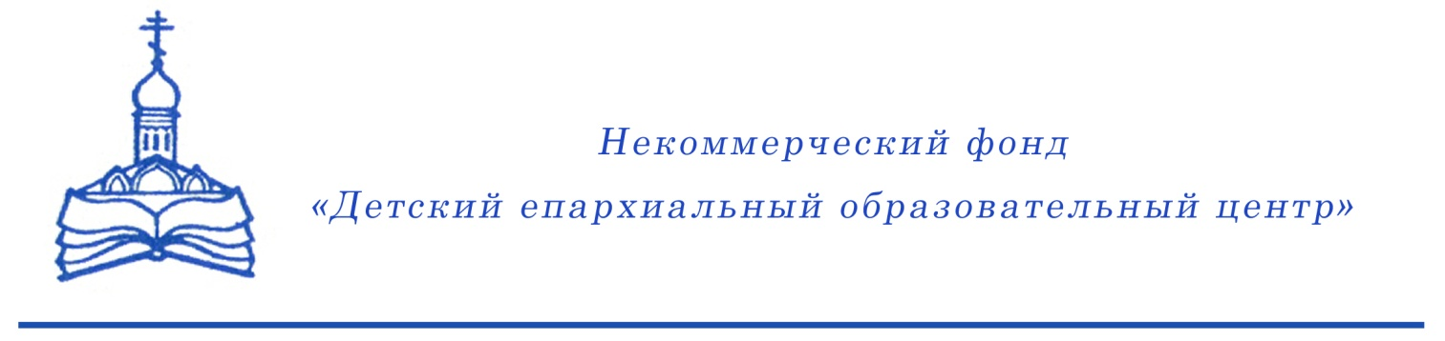
ПО БЛАГОСЛОВЕНИЮ АРХИЕПИСКОПА САМАРСКОГО И СЫЗРАНСКОГО СЕРГИЯ
Согласовано:  Министр образования и науки  Самарской области Овчинников Д.Е.  ______________________________  Согласовано:  Министр культуры Самарской области  Рыбакова О.В.  _______________________________ | Согласовано:  Руководитель Департамента образования Администрации г.о. Самара  Колесникова Н.Б.  ______________________________________  Утверждаю:  директор НФ «ДЕОЦ» г. Самара  Матанцева М.А..  ____________________________________

ПОЛОЖЕНИЕ
О ПРОВЕДЕНИИ ОБЛАСТНОГО ФЕСТИВАЛЯ ДЕТСКОГО И ЮНОШЕСКОГО ТВОРЧЕСТВА
«И ВОСПОЮТ ТЕБЯ ВСЕ НАРОДЫ»

Самара, 2012 год
- ОБЩИЕ ПОЛОЖЕНИЯ

  - Настоящее положение определяет общий порядок организации и проведения областного фестиваля детского и юношеского творчества «И воспоют тебя все народы» в рамках Концепции государственной политики в области духовно-нравственного воспитания детей в Российской Федерации и защиты их нравственности на 2008-2015 годы и Концепции дополнительного образования детей в Самарской области до 2015 года.
  - Фестиваль организуется и проводится Некоммерческим фондом «Детский епархиальный образовательный центр», Департаментом образования Администрации г.о. Самара.
  - Фестиваль проводится при финансовой поддержке Министерства образования и науки Самарской области, Министерства культуры Самарской области и Департамента образования Администрации г.о. Самара.

- ЦЕЛИ И ЗАДАЧИ ФЕСТИВАЛЯ
Целью Фестиваля является пропаганда русской национальной культуры, народных традиций, нравственных и духовных ценностей православной культуры, единение разных народностей одной веры.

Задачи проекта.
- приобщение детей и юношества к духовному, культурному и историческому наследию русского народа (Пасха (Светлое Христово Воскресение));
- формирование и развитие культурно-исторического сознания современной молодежи разных национальностей (чуваши, мордва, марийцы и пр.);
- организация и проведение Фестиваля на основе сопряжения светской культуры и традиционной православной культуры.

3. УЧАСТНИКИ ФЕСТИВАЛЯ
3.1. Воспитанники детских епархиальных образовательных центров и воскресных школ, детских садов, воспитанники детских домов, интернатов, средних общеобразовательных школ, учреждений дополнительного образования и национальных центров.
3.2. Возраст участников от 5 до 18 лет.

4. ПОРЯДОК ПРОВЕДЕНИЯ ФЕСТИВАЛЯ

4.1. Фестиваль проводится в 2 этапа: с 19 марта 2012 г. – по 20 апреля 2012г.
4.2. 1 этап «Организационный»: В срок с 19 марта 2012 г. по 8 апреля 2012 года начинает работать оргкомитет Фестиваля по отбору конкурсантов. Для руководства конкурсом создается организационный комитет.
В функции оргкомитета входит:
- разработка содержания и порядка проведения Фестиваля;
- организационные работы по подготовке и проведению Фестиваля.
Руководители коллективов подают заявку на участие в фестивале.
4.2.2. В срок, до 10 апреля, оргкомитету Фестиваля по электронному адресу: fond63@bk.ru подаётся заявка с указанием всей необходимой информации по выступлениям участников (Приложение №1). В теме электронного письма указывается «Заявка. Название учреждения, номер, хронометраж, фио руководителя».
Подача анкеты-заявки в адрес оргкомитета Фестиваля подтверждает согласие с условиями проведения Фестиваля.
Для оценки работ оргкомитет создает экспертную комиссию (жюри) и утверждает регламент ее работы. В функции экспертной комиссии входит:
- определение победителей Фестиваля;
- составление протокола о результатах Фестиваля;
- оглашение результатов Фестиваля.
4.3. Жюри фестиваля.
Для оценки выступлений участников формируется компетентное жюри из соответствующих специалистов. Жюри оценивает выступления участников и определяет лауреатов.
4.4. Критерии выступления участников:
1. Соответствие содержания выступления целям Фестиваля.
2. Артистизм, исполнительское мастерство, творческая индивидуальность.
В рамках фестиваля проходит конкурс художественно-прикладного творчества.
Конкурс художественно-прикладного творчества.
Конкурс художественно-прикладного творчества проводится в день заключительного гала-концерта фестиваля. Участники конкурса за два часа до начала заключительного концерта располагают свои работы в указанном месте. Жюри конкурса определяет лауреатов и доводит своё решение до участников.
Возраст участников – до 18 лет (включительно). Творческие работы участников, предлагаемые на конкурс, по тематике должны соответствовать целям фестиваля.
Размер выставленной экспозиции от одного учреждения не должен превышать площадь письменного стола. Допускаются стойки и стенды, подготовленные участниками.

4.6. Номинации Фестиваля:
1.Инструментальное мастерство.
2. Вокал.
3. Фольклорный ансамбль.
4. Художественное слово.
5. Хореография
6. Оригинальный жанр.

5. ПОРЯДОК ФИНАНСИРОВАНИЯ
Транспортные расходы, питание – за счет направляющей стороны. Ответственность за жизнь и здоровье детей при транспортировке к месту проведения Фестиваля и обратно возлагается на направляющую сторону. Подача заявки подтверждает согласие с условиями проведения фестиваля.

6. НАГРАЖДЕНИЕ

Все участники Фестиваля награждаются дипломами.

7. КООРДИНАТОРЫ

Контактные телефоны членов оргкомитета фестиваля:
Раб: 993-44- 22
Сот: 8927 906 44 29 Наумова Анжелика Викторовна

Приложение 1.

Заявка на участие в Фестивале.

Наименование образовательного учреждения: _______________________________

Данные (Ф.И.О., дата рождения, домашний адрес) участника:___________________

Название номера, хронометраж_____________________________________________

Ф.И.О. педагога___________________________________________________________

Контактный телефон педагога_____________________________________________

